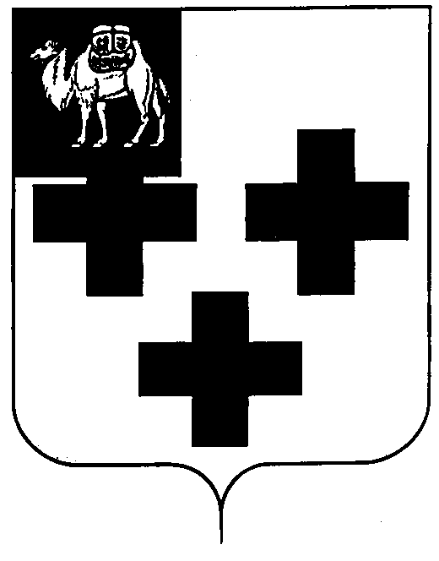
Собрание депутатов города Троицка
Челябинской области

Четвертый созыв
Пятьдесят шестое заседание

Р Е Ш Е Н И Е

от 28.11.2013г. № 191
г. Троицк

О внесении изменений в решение Собрания депутатов города Троицка от 17.09.2008 года № 193 «Об утверждении Положения о гарантиях осуществления полномочий главы города Троицка»

В соответствии с Федеральным законом от 06 октября 2003 г. №131-ФЗ «Об общих принципах организации местного самоуправления в Российской Федерации», Законом Челябинской области от 27 марта 2008 г. № 245-ЗО «О гарантиях осуществления полномочий депутата, члена выборного органа местного самоуправления, выборного должностного лица местного самоуправ-ления», руководствуясь Уставом города Троицка,

Собрание депутатов города Троицка РЕШАЕТ:

- Внести в Положение о гарантиях осуществления полномочий главы города Троицка, утвержденное решением Собрания депутатов города Троицка от 17.09.2008 года № 193, следующие изменения:
- пункт 8 признать утратившим силу
- пункт 9 признать утратившим силу;
- пункт 10 признать утратившим силу;
- пункт 11 признать утратившим силу.
- Контроль за исполнением настоящего решения поручить постоянной комиссии по финансово-бюджетной и экономической политике (В.В. Наренков).
- Настоящее решение опубликовать в газете "Вперед".
- Настоящее решение вступает в силу со дня его официального опубликования.

Заместитель председателя
Собрания депутатов города Троицка А.Б. Кокорев

Исполняющий обязанности
главы города Троицка А.Г. Чистякова

